**Projeto DATI**

**Nome:** Anderson Furia

**Dia:** 27-09-2023

**Especificação enviada no Dia 23/06/2023:**

A especificação veio com prints de informações do nosso sistema mas sem a parte da especificação da integração (API).

Z:\Tracking\DOCS_PDF\OS017370523\ESPECIFICAÇÃO DATI.docx

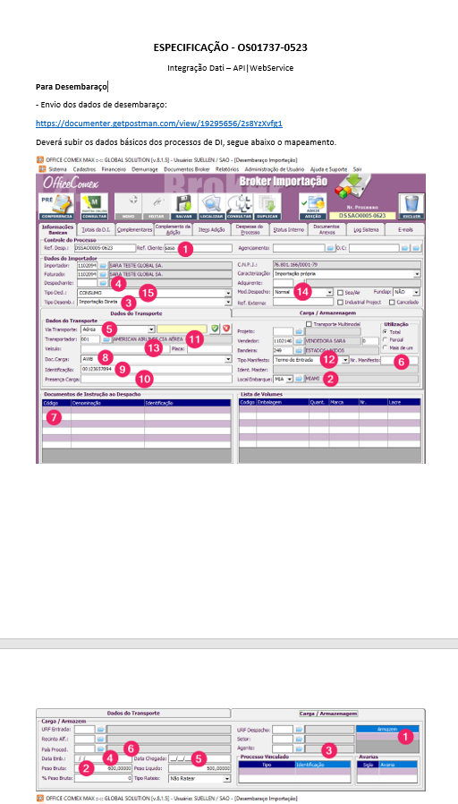

Junto a mesma especificação veio informado o seguinte link: <https://documenter.getpostman.com/view/19295656/2s8YzXvfg1>

Nesse link existe a documentação para a integração do DATI (API).

Foi solicitado a especificação do site para com o nosso sistema.

Dia 24/08/2023 - houve um retorno com a especificação fornecendo os dados de acesso ao ambiente de teste da integração e o site informando a documentação da API, mesmo site do link acima.



**O porque essa especificação, também não serviu pra gente:**

Todos os prints tirados foram feitos sobre o ambiente de teste da integração e telas do OfficeComex e não da API.

**Ambriente de teste**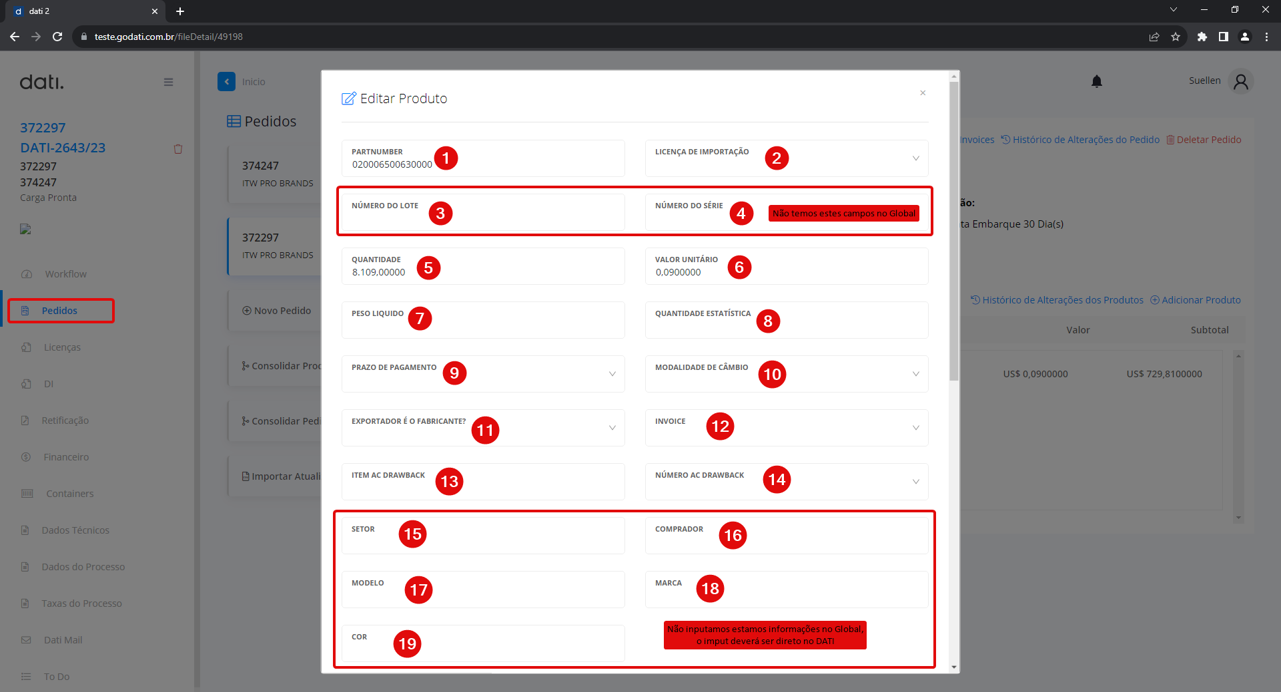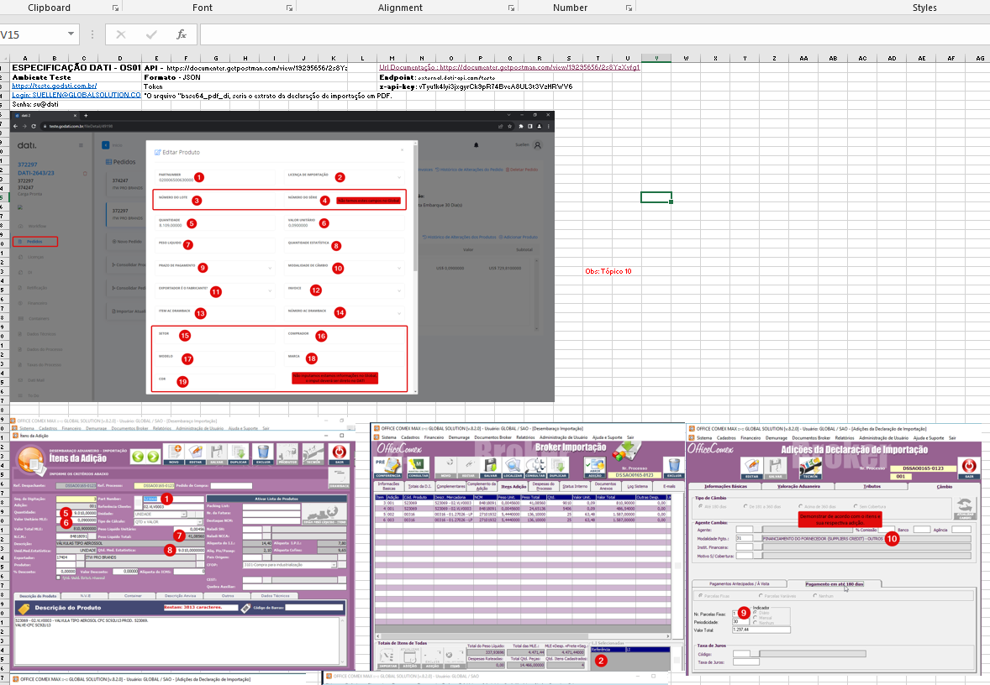

Z:\Tracking\DOCS_PDF\OS017370523\Integração DATI.xlsx

Site API

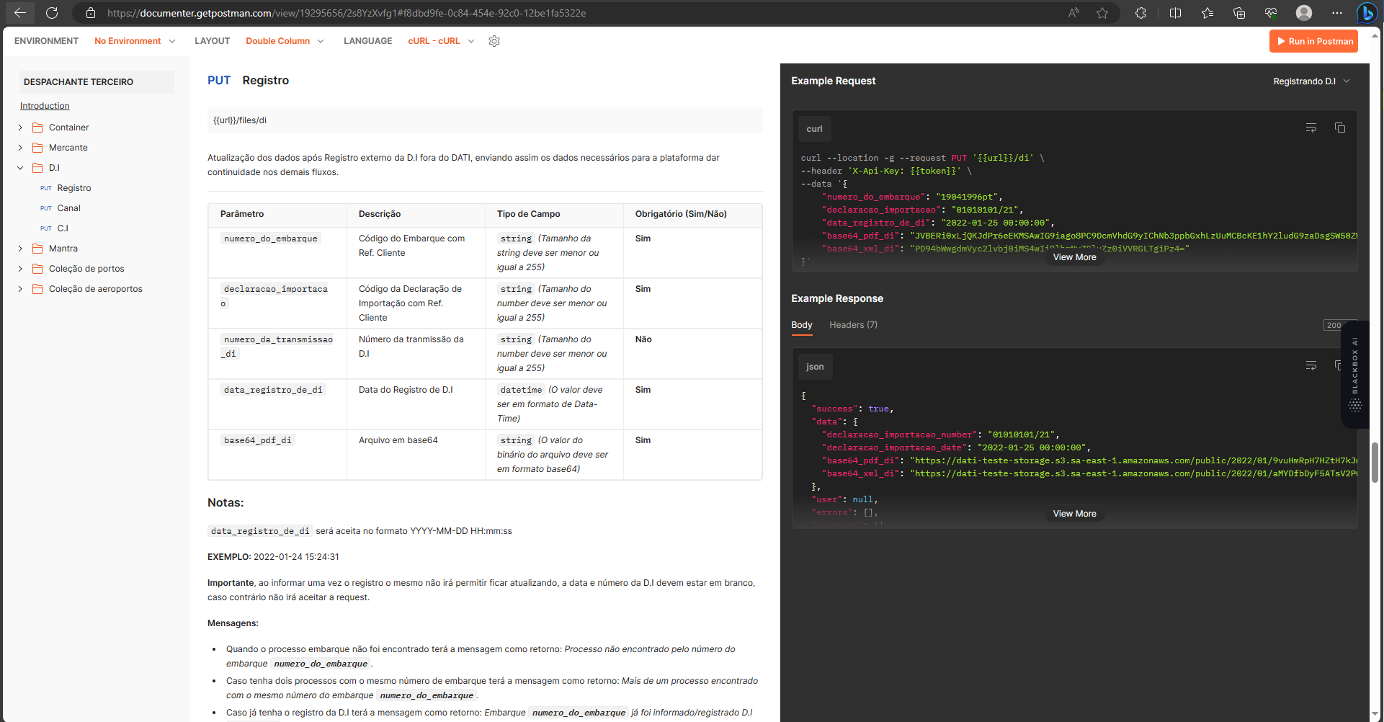

O gabriel seguiu com os ajustes de acordo com os dados da API (site enviado na especificação), por conta do prazo.

A API exige um arquivo PDF, de um comprovante de DI de acordo com a especificação.

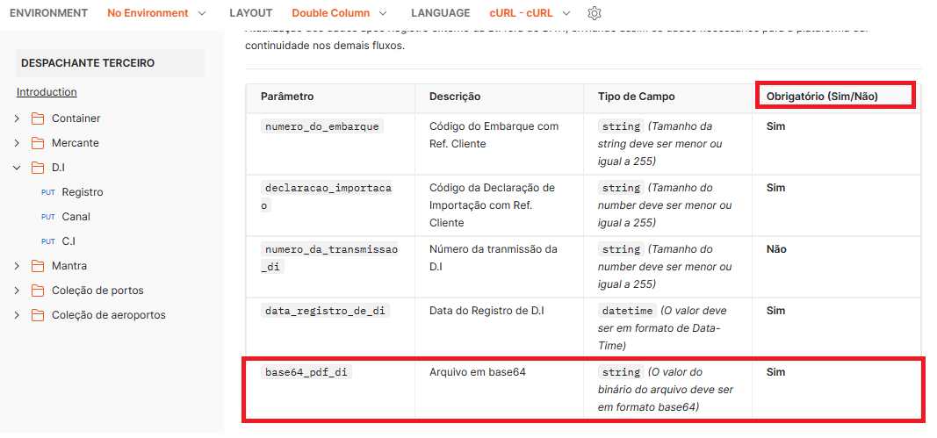

**Obs.**

(Foi passado para o desenvimento que esse arquivo PDF era o arquivo de Comprovante de DI e Comprovante de importação ‘CI’.)

**Resumo:**

Foi feita a integração com o compravante DI que foi passado para o desenvolvimento e foi testado, importado (sem erro ao transferir as informações) porem o mesmo não aparecia no site. Tudo feito seguindo as especificação da API e precisa de mais testes!

Se a integração não esta de acordo por causa do PDF, esta errado desde a especificação!

Se nos foi enviado o link da API errado, precisamos do link correto para nova analise.

**Reenfatizando que:**

A especificação do dia 24/08/2023 foi montado em cima do sistema de conferencia (ambiente de teste) e não sobre a API.